***Дата: 24.01.2025 Фізична культура Клас: 4-А Старікова Н.А.***

**Тема: Організаційні вправи , загальнорозвивальні вправи. Різновиди ходьби. Різновиди бігу. Лижні ходи – одночасний безкроковий, поперемінний двокроковий хід. Спуски у низькій стійці. Підйоми «драбинкою». Гальмування « плугом», «напівплугом». Рухлива гра «Сороконіжка».**

**Хід уроку**

**1.Пригадайте правила техніки безпеки під час занять фізкультурою:**

[**https://www.youtube.com/watch?v=Cp6JmkqCQfI**](https://www.youtube.com/watch?v=Cp6JmkqCQfI)

**2. Організаційні вправи та загальнорозвивальні вправи:**

[**https://www.youtube.com/watch?v=KlUuqo5O92w**](https://www.youtube.com/watch?v=KlUuqo5O92w)

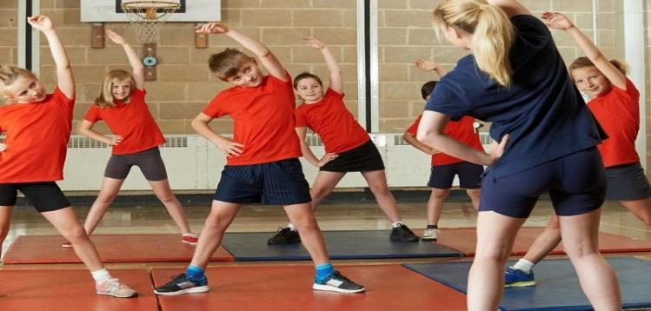

**3. Різновиди ходьби:**

[**https://www.youtube.com/watch?v=pomWiddE4Rk**](https://www.youtube.com/watch?v=pomWiddE4Rk)

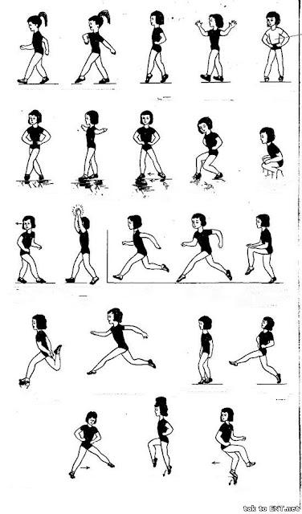

**4. Різновиди бігу :**

[**https://www.youtube.com/watch?v=7H926UyNQgA**](https://www.youtube.com/watch?v=7H926UyNQgA)

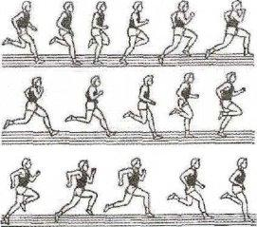

### **5. Лижні ходи:**

[**https://www.youtube.com/watch?v=Ime3E3Gq_DQ**](https://www.youtube.com/watch?v=Ime3E3Gq_DQ)

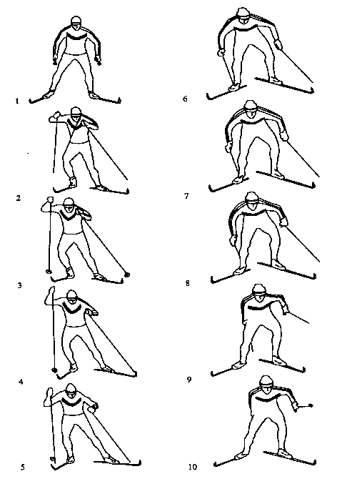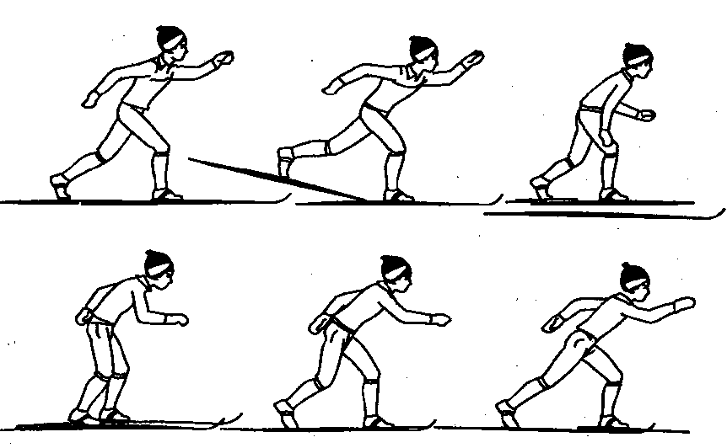

**6. Рухлива гра «Сороконіжка»**

**Мета:** розвивати рухову активність.

**Правила гри:**Діти встають один за одним, беруть попереду, що стоїть за пояс, сідають навпочіпки і рухаються по колу. ***Завдання – не впасти***.  
  
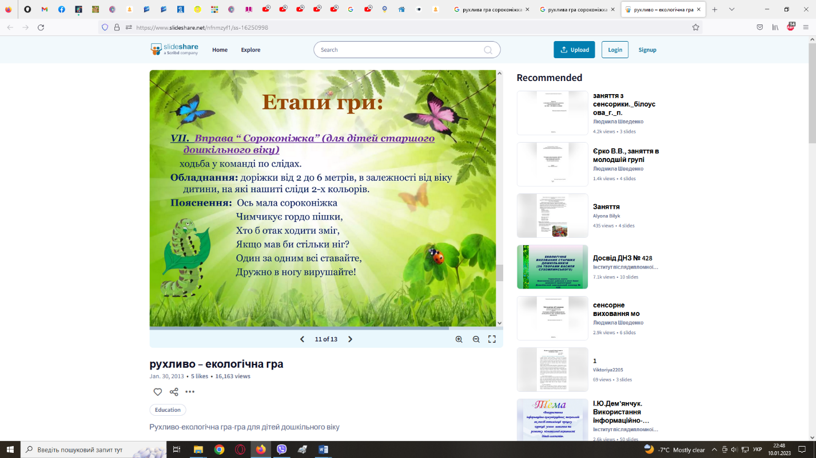

**7. Продовжимо гру веселою руханкою.**

[**https://www.youtube.com/watch?v=YwPXkgzwwhM**](https://www.youtube.com/watch?v=YwPXkgzwwhM)

***Бажаю гарного настрою та міцного здоров’я!!!***